淡江時報 第 898 期
102學年增5學程 產學合作打造就業、專業力
學校要聞
【記者李亞庭淡水校園報導】本校依各院系所特色和當前產業發展潮流與需求，101學年度共開設38個學分學程，而102學年度將再開設5個學分學程：外語學院及文學院「外語華語教學」、英文系及教科系「英語教學與數位學習」、工學院「智慧機器人」、商管學院「國際行銷與貿易實務英語授課」、教育學院及商管學院「數位學習與資訊管理」。新增的學分學程的課程設計，結合各院系所的專業核心課程和特色課程，以培育學生能具有專業能力的跨領域人才，歡迎有興趣學生向所屬系所院洽詢。

外語學院院長吳錫德表示：「因應華語熱，將開設外語華語教學學分學程，讓外語學院的學生發揮所長，以所學的外語來教華語；此外，我們也與知識動能公司合作，修課學生須前往該公司實習，達到建教合作目的還能與職場銜接。先前舉行培育計畫，若參加此計畫的學生能再修習華語學分學程，不僅可強化專業訓練的完整性，亦可使學生增加就業力並提升經驗。」外語學院將於4日（週二）在FL411舉行「學分學程說明會」，歡迎同學踴躍報名，說明會報名電話，校內分機2551或2558。
2013/06/03

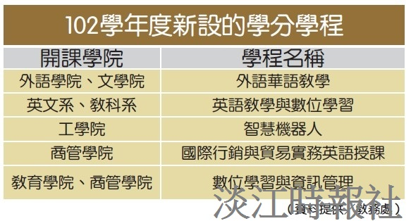
102學年增5學程 產學合作打造就業、專業力

